КАРАНДАШНИЦА

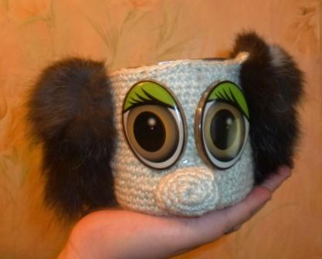

ПРОЕКТ ПО ТЕХНОЛОГИИ
Ушковой Александры
6 класс

МОУ Мошковская СОШ
2014 г

Обоснование выбора проекта
На письменном столе карандаши, ручки и фломастеры занимают место. Или не всегда можно найти нужный карандаш. Есть приспособление, которое поможет держать в порядке эти предметы. Используя карандашницу, мы сохраним в идеальном порядке свои ручки и карандаши, это приятный и полезный подарок.
Задача: изготовить карандашницу.
Основные требования к изделию: устойчивость, вместительность, оригинальность, актуальность, экологичность.

Историческая справка
Историю возникновения подставки под письменные принадлежности следует рассматривать параллельно с возникновением самих письменных принадлежностей. История карандаша начинается с XІ столетия. Художники рисовали тогда в основном палочками, изготовленными из смеси свинца с цинком, иногда их называли "серебряными карандашами". Графитные карандаши известны с XVІ в. Покупатели, в основном, художники, затискали эти графитовые палочки между кусочками дерева или веточками, завертывали их в бумагу или обвязывали их веревкой. Первый документ, в котором упоминается деревянный карандаш, датирован 1683 годом. В Германии производство графитных карандашей началось в Нюрнберге. Современный карандаш изобрел в 1794 году французский ученый и изобретатель Николя Жак Конте. В современных грифелях используются полимеры, которые разрешают добиваться нужного соединения прочности и эластичности, дают возможность изготовлять очень тонкие грифели для механических карандашей (до 0,3 мм).
Обычную нам шестигранную форму корпуса карандаша предложил в конце XІ ст. граф Лотар фон Фаберкастл, заметив, что карандаши круглой формы часто скатываются из преклонных поверхностей. 2/3 материала, который составляет простой карандаш, идет в отходы при его заточении. Это натолкнуло американца Алонсо Кроса, пионера современных пишущих инструментов, на создание в 1869 году металлического карандаша, где стержень держится металлическими прижимами (цангами) - цанговый карандаш. Это скромное начало повлияло на развитие целой группы товаров, которые используются сегодня повсеместно.
Оригинальный предмет, карандашница, является примером предметов кабинетного интерьера уже первой половины XIX века.

Варианты изделий

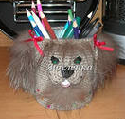

Выбор материала:
- нитки шерстяные;
- банка;
- крючок;
- фурнитура;
- кроличьи хвосты;
- клей.

Последовательность изготовления изделия
Основная вязка- столбики без накида.
Голову – туловище вяжут по кругу снизу вверх. К концу работы уменьшить число столбиков в последнем ряду- вязание закрепить на каркасе . Из светлой пряжи связать накладку на мордочку. Набить её и пришить к мордочке. Уши собаки- хвостики, глаза наклеить.

Экономическая оценка

Материал | Стоимость
банка | 0 руб.
крючок | 20 руб.
Фурнитура (2 глаза) | 0 руб.
кроличьи хвосты, 2 шт. | 0 руб.
Клей, 1 шт. | 25 руб.
нитки шерстяные, 20 гр | 0 руб.
итого | 45 руб.

Экологическое обоснование
Для изготовления карандашницы я использовала в качестве основы консервную банку. Требуется 200-500 лет для полного разложения жестяной консервной банки выброшенной в лесу. Кроличьи хвостики лежали в старых игрушках. Распустив старый свитер, получили большой клубок ниток, их и использовала в работе. А глазки я взяла от старой разорванной игрушки. Так мне удалось сэкономить и не нарушать лишний раз экологический баланс планеты.

Моя оценка выполненному проекту

В руки взяла нитки и крючок
Раз, и готов уже кружок,
Два, есть уже начало,
Вовсе я вязать и не устала.
Ряд за рядом, круг за кругом,
Что-то получается.
Посмотрела, как красиво,
А ниточка кончается.
Я беру другой клубок,
Раз, готов еще рядок,
Я с крючком давно дружу,
Очень я вязать люблю.
Я закончила вязать,
Начинаю напевать,
Радость в сердце у меня,
Так работа хороша.

Я довольна своей работой, так как добилась желаемой цели. Мною проведена исследовательская работа о появлении карандаша, возникновении карандашницы. Мое изделие получилось оригинальным, полезным, экологичным. Я считаю, мой проект достоин хорошей оценки.

Источники:
- http://dfiles.ru/files/7nbzpxcoc
- http://im4-tub-ru.yandex.net/i?id=603985044-47-72&n=21
- http://im6-tub-ru.yandex.net/i?id=687449239-42-72&n=21
- http://im4-tub-ru.yandex.net/i?id=46020286-22-72&n=21
- http://im4-tub-ru.yandex.net/i?id=139294048-15-72&n=21
- http://im3-tub-ru.yandex.net/i?id=6966550-30-72&n=21
- http://nsportal.ru/ap/khudozhestvenno-prikladnoe- tvorchestvo/library/tvorcheskie-proekty-po-tekhnologii

Этапы изготовления
- 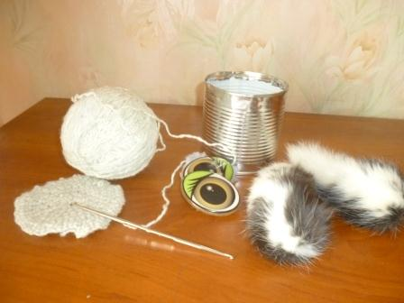
- 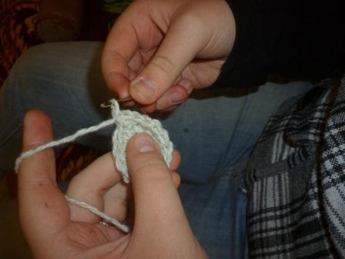 3. 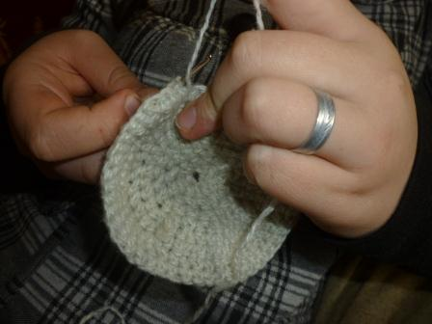
4. 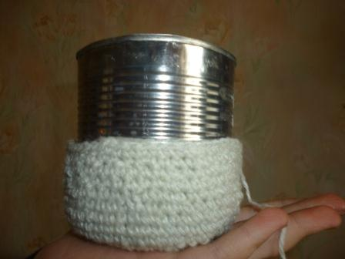 5. 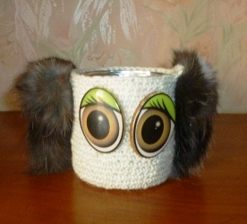
6.

